个人概况

名字:邱佳豪 性别:男 手机:18502154305
所在地:武汉 年龄:26 籍贯:湖北武汉
工作年限:4年 学历:郑州大学，211本科，自动化专业
邮箱:997018209@qq.com
求职意向

工作性质：全职 目标地点：武汉
目标职位：自然语言处理
工作经历

1.新华三集团，由华为和3com合资成立，是中国企业网龙头企业
职位名称：平台操作系统软件工程师，做路由协议的c语言开发,
工作时间：2015年 - 2017年
2.上海车音智能
职位名称：自然语言处理工程师
技能:Python,c/c++,熟悉智能对话系统，独立负责深度学习的文本分类,文本生成，知识图谱，命名实体识别四个项目，熟悉SemanticParsing。
工作时间: 2017年-2018
3.阿博茨科技
职位名称：nlp算法工程师
技能:Java/Python,金融科技行业，基于TensorFlow，利用LSTM做表格单元格合并，利用CRF+CNN做PDF文件里的表格区域检测。
工作时间: 2018-至今
4.我的git账户:https://github.com/qiu997018209?tab=repositories
项目经验：请阅读git账户

- 基于CRF+CNN从事金融行业的表格区域检测
Git详情:表格定位项目介绍及代码
简介:抽取一页PDF里的表格特征，做特征工程，生成TFrecord数据，然后利用CNN+CRF作为模型，在Java工程中载入，预测表格区域并结合特征做表格区域的修复。该项目从速度，区域的完整性，召回率，准确率均明显超过现有算法。

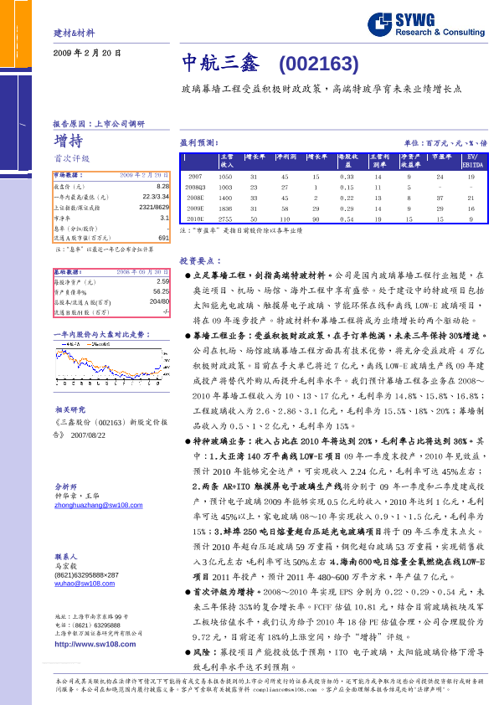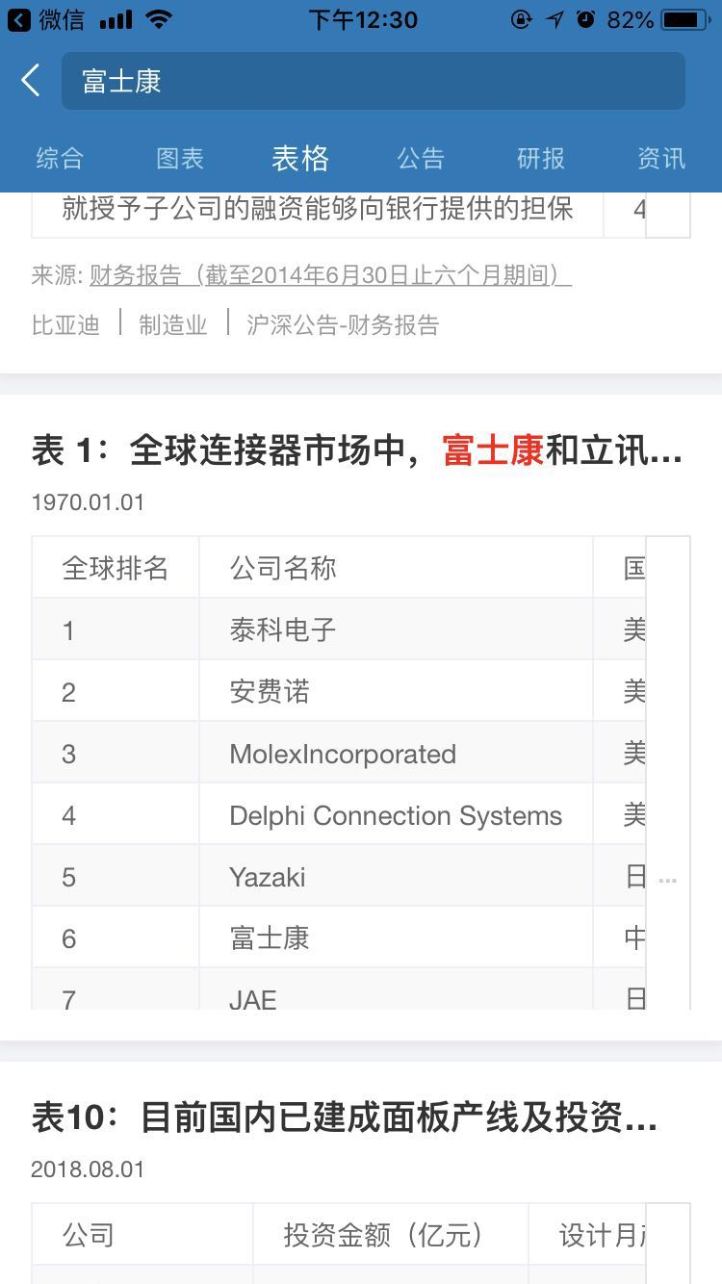
- 基于LSTM的表格单元格合并
Git详情:表格单元格合并项目介绍及代码
简介:在语意上判断两行文本是否属于同一个单元格，协助图像组在跨页表格合并项目中将准确率从30%提升到了80%。

- 基于Tensorflow的FAQ客服对话系统:
Git详情:对话系统代码及项目介绍
简介:采用Tensorflow框架，CNN模型，flask作为web框架，支持在线句子扩展，Word2vec训练词向量，对外提供重新训练，对话，查询训练进度的htttp接口。
3. 基于Tensorflow的短文本生成:
Git详情：文本生成代码及项目介绍
简介: 采用Flask作为web框架，Seq2Seq作为模型，利用BeamSearch生成多个，利用句法分析和Blue评测指标进行重新排序，提高生成句子的流畅性。
4.基于CRF++和深度学习BiLSTM-CRF模型的命名实体识别：
Git详情：命名实体识别代码及项目介绍
简介: 采用Flask作为web框架，对外提供重新训练，在线命名实体识别的http服务接口，采用BiLSTM-CRF模型，利用Viterbi解码，也同时实验了crf++。
5.建立汽车行业知识图谱并将知识图谱作为知识表示来改良对话系统:
Git详情:知识图谱代码及项目介绍
简介:采用Neo4j作为图数据库，采用Flask作为web框架，SemanticParsing抽取非结构化数据，D3.js作为显示内容，并利用DeepWalk和Node2Vec作为知识表示向量来改良对话系统。
6 维护银联基于规则检索的智能客服:
简介:SemanticParsing
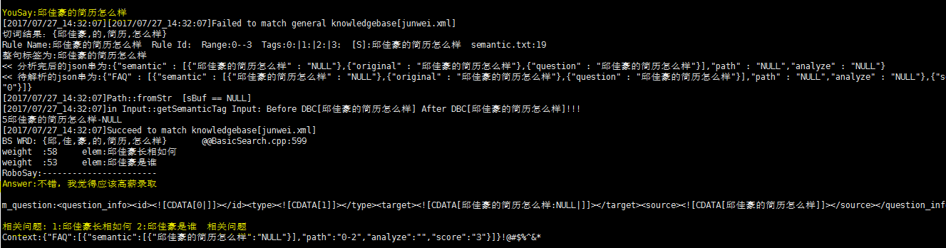

7. E代驾智能客服知识库：
简介:为客服提供基于标签，标题，正文的知识库搜索，其中标题部分采用TF-IDF，正文部分为倒排索引
